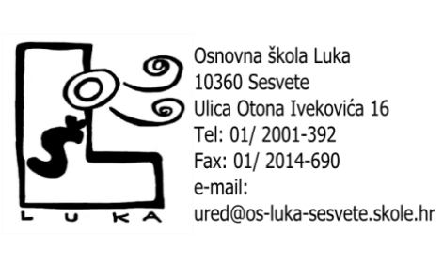
KLASA:600-01/23-02/02
URBROJ:251-459-23-01
Sesvete, 13. ožujka 2023.

POZIV NA SJEDNICU ŠKOLSKOG ODBORA
OSNOVNE ŠKOLE LUKA

Pozivate se na 18. sjednicu Školskog odbora Osnovne škole Luka, Otona Ivekovića 16, Sesvete, koja će se održati 21.03.2023. godine (utorak) u 18,00 sati u sobi kod ravnateljice.

DNEVNI RED:

1. Usvajanje zapisnika sa 17. sjednice Školskoga odbora
3. Davanje prethodne suglasnosti na Ugovor o radu
4. Pitanja i prijedlozi

Predsjednica Školskog odbora
Mirjana Rišavi

